隐藏宝石Vol.108：30min下肢综合训练计划（自重未完成）
灵活度 → 基础肌力 → 快速离心 · 目前记到热身 + 正式动作一预告
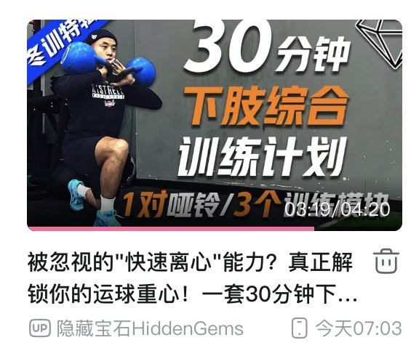
图一 封面 / 片头。1 对哑铃、3 个训练模块；本笔记先记自重能跟的部分。
状态：自重未完成。完整课 30 分钟，含灵活度、基础肌力、快速离心。下面只解析已经截到的热身，以及正式部分第一记预告。
图一没有单独时间点。片头空降用 00:15；灵活度热身从 00:26 起。
动作解析（放在视频链接之前）
画面英文：Reps = 次数 / 重复次数（5–8 reps = 每组做 5 到 8 次）；Sets = 组数（1–2 sets = 做 1 到 2 组）。左右都做时，通常一轮左右算 1 次，以口播为准。
【热身】下肢关节灵活度 【00:26】
字幕：「首先是下肢关节灵活度的训练」
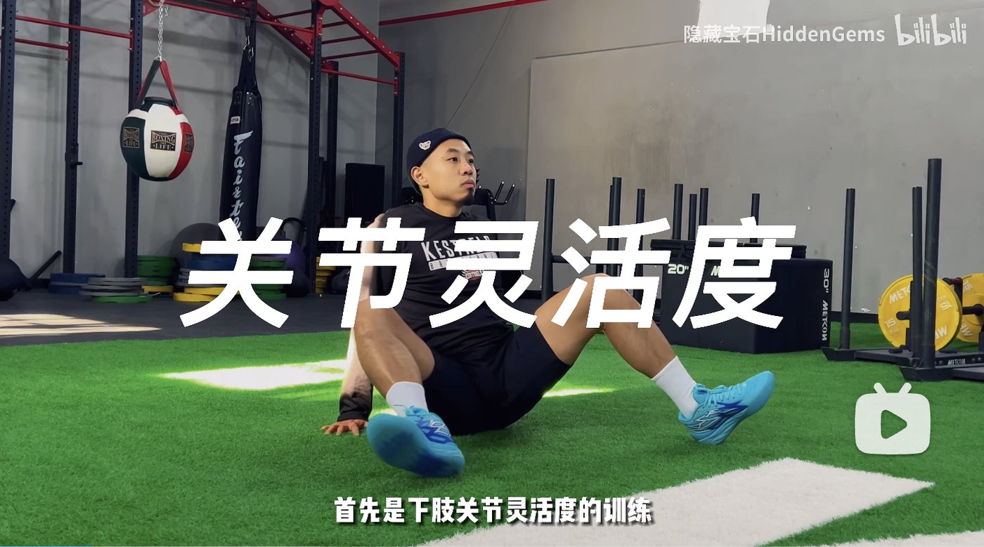
图 关节灵活度开场 【00:26】
【热身】动作一 #1 90/90 【00:26】
字幕：「第一个动作就是我们经典的90/90」
#1 序号
90/90 动作名（前腿、后腿的髋膝都接近 90°）
5–8 Reps 每组 5–8 次
1–2 Sets 做 1–2 组
怎么做：坐地上，一条腿在前、一条在侧后，髋膝都接近直角。匀速把髋转过去、转回来，换边。
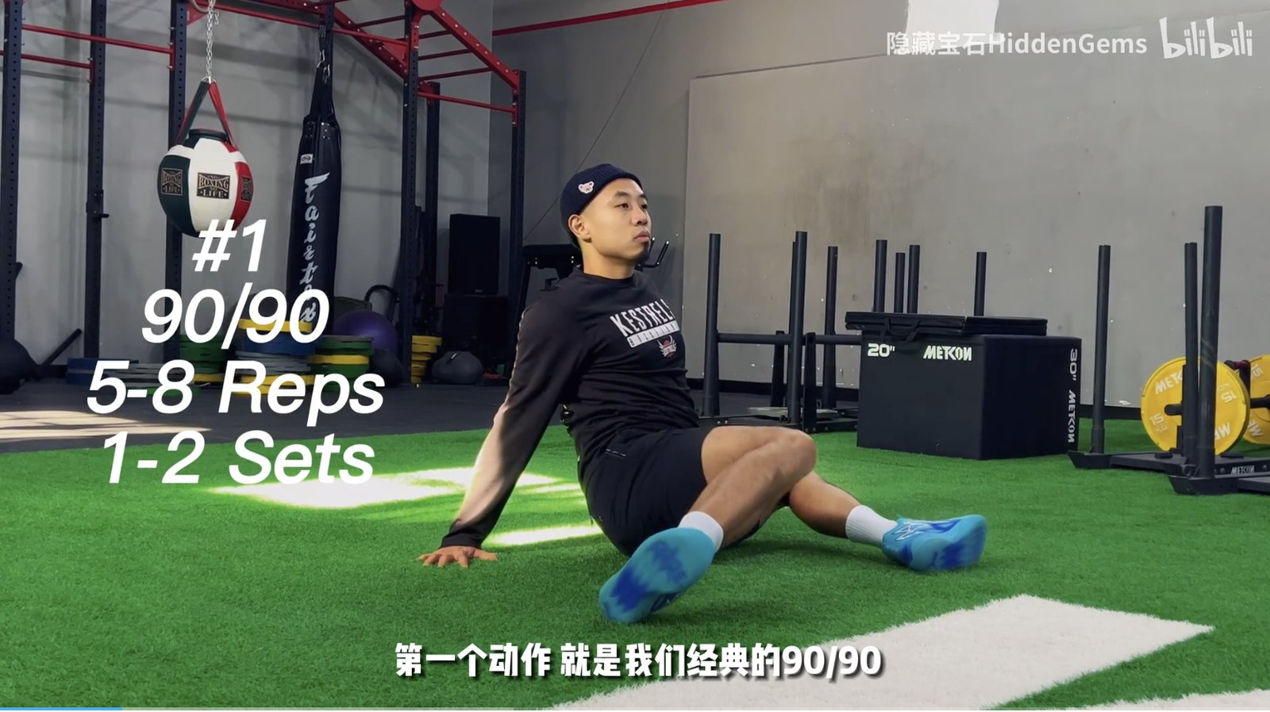
图二 动作一 90/90 【00:26】（灵活度段落开始）
接到球：髋能内外旋，运球变向时重心才转得开，不容易用腰硬拧。
动作一细节（90/90）
字幕：「我们可以先从双手在身体后侧支撑开始」
【时间点待补】这张「双手后侧支撑」没有标秒数。方便的话补一个空降点。
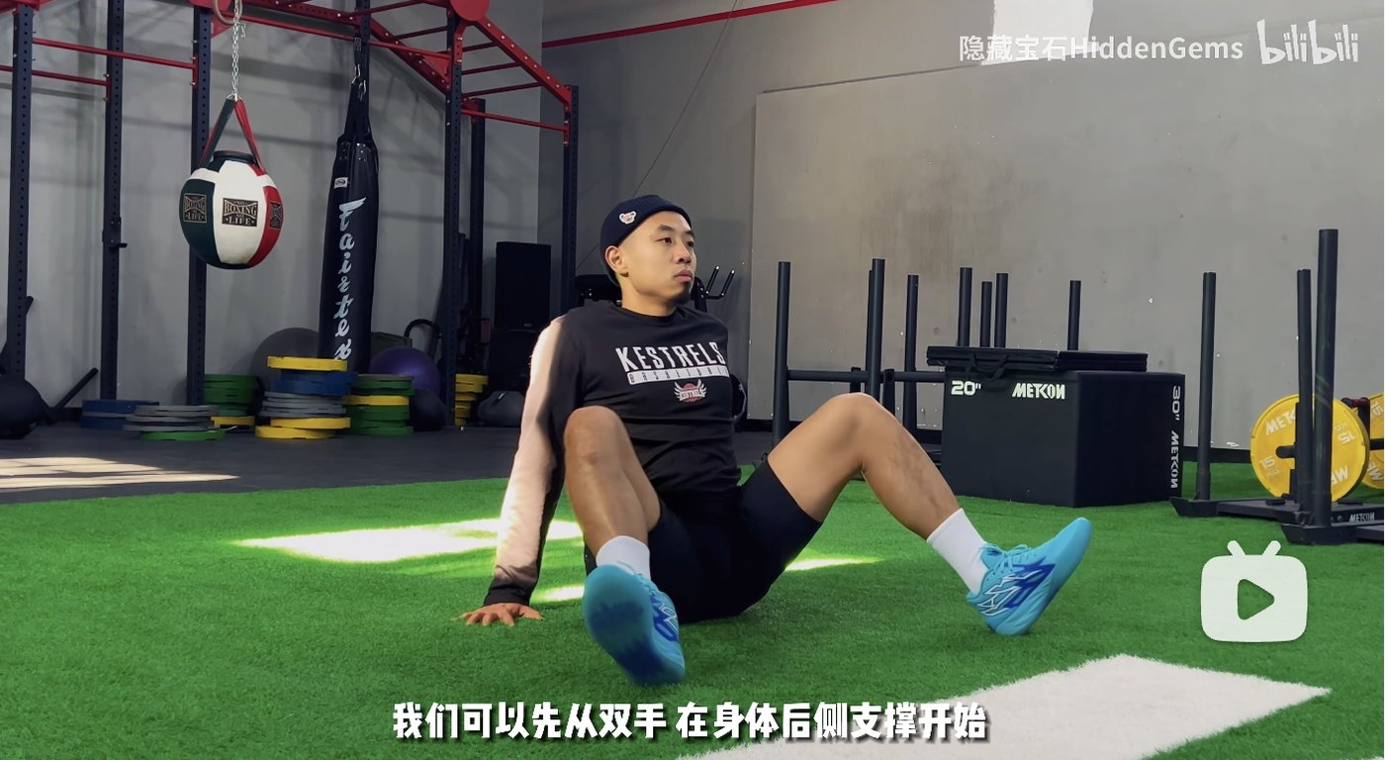
双手先撑在身体后侧，降低难度，先把髋转清楚。
下面两张按你的要求直接堆叠、不再重复打字幕：


【时间点待补】髋内旋外展特写、躯干直立特写都没有秒数。
字幕：「可以尝试将双手放于躯干前侧」
【时间点待补】「双手放躯干前侧」这张也没有秒数。进阶：手不撑地，躯干更要自己站住。
【热身】动作二 #2 Ball Roll 【00:46】
画面字：「#2 Ball Roll 5–8 Reps 1 Set」
字幕 / 标注：「和身体朝向基本一致」「向前」「结合髋关节内旋」
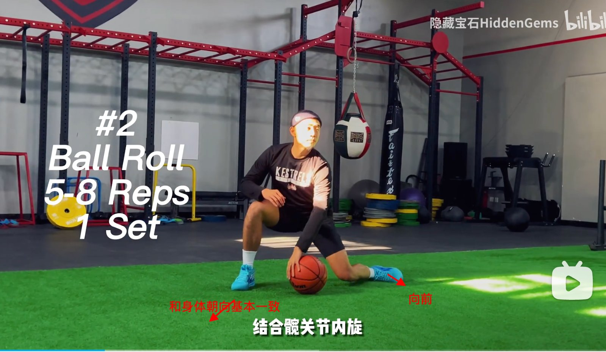
图三 Ball Roll 【00:46】 1 组 × 5–8 次
髋外旋侧：脚尖朝向约 45–60°，和身体朝向接近。
髋内旋侧：小腿尽量平行地面，脚尖自然朝前。
手扶球，球在身体一侧，重心坐进髋，不要靠膝盖硬拧。
【图四未添加，防止文件太大】口播要点：保持躯干直立的同时，重心不要起来 / 起伏。【时间点待补】这句没有标秒数。
【预告】热身动作三 【00:59】
髋 / 踝关节最大幅度热身。这版还没有截图，只先记下时间点，后面补图。
【下肢肌力 · 正式动作一】负重等长分腿蹲
视频里会给两个角度看同一动作：负重、分腿蹲住（等长 = 停在最低附近，不上下弹）。
【时间点待补】正式动作一（两个角度的负重等长分腿蹲）还没有秒数，也还没有图。自重未完成：可以先徒手分腿蹲住，找前腿膝盖和后髋的位置，等补图再加重。
视频链接与打印二维码
上面动作看完再扫。空降 00:15 进片；热身灵活度 00:26。
被忽视的"快速离心"能力？真正解锁你的运球重心！一套30分钟下肢综合训练计划 涵盖下肢灵活度/基础肌力/快速离心【宝石碎片 GemPieces Vol.108】
【精准空降到 00:15】
https://www.bilibili.com/video/BV1oM411y7Bm/?share_source=copy_web&vd_source=731103ad1d48157617bc27e0f3b87025&t=15
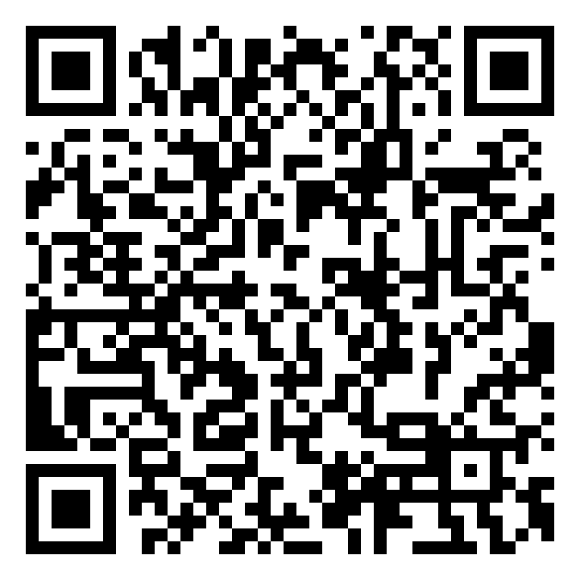
静态码，编码官方链接，不走短链，图案本身长期有效。

